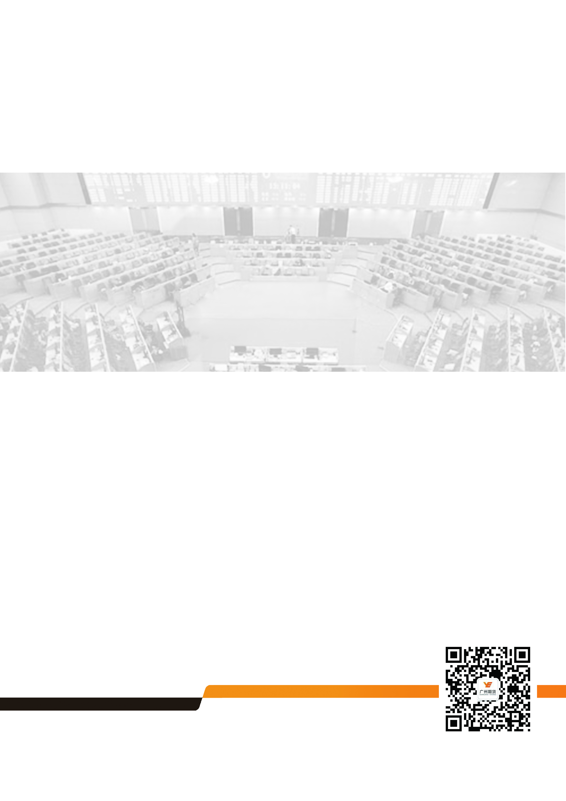


贸易战加速升级，铜价再度重挫

2018年07月11日

广州期货研究所

许克元
F3022666
Z0013612

(8620)22139800 │ www.gzf2010.com.cn

贸易战加速升级，铜价再度重挫

今日中美贸易战加速升级，伦铜跌幅扩大至4%，报6081美元/吨，续刷去年7月以来新低。沪铜经过两日的短暂反弹后跟随外盘大跌，主力1809合约最低触及47520元/吨。预计在偏弱的宏观大环境下，铜价继续承压运行。

贸易战加速升级，市场恐慌情绪再现
特朗普政府于美国时间7月10日发布了一份关于对价值2000亿美元的中国商品的征收10％的进口关税清单。一位高级政府官员说表示，“我们正在考虑的这个2000亿美元的数额大致等于中国对我们的出口”。他还称，关税不会立即生效，但将在8月20日至23日的听证会上进行为期两个月的审查。该官员称，此次关税主要针对的是来自中国制造业2025计划的部分产品。中国制造2025年是中国政府制定的一项战略计划，旨在使中国成为包括技术在内的全球主要制造行业的领导者。
另外，美国正考虑在本月晚些时候举行公开听证后，再对另外160亿美元中国商品加征关税。中国誓言要对美国的关税行动采取同等规模的报复。中美贸易战加剧升级，引发全球经济增长复苏的担忧。

智利铜产量大幅增加，对短期铜价构成压力
智利铜业委员会（Cochilco）公布，智利5月铜产量同比增加6.1%至494,500吨，为今年以来月度最高水平，受该国最大铜矿产出提振。智利是全球最大的铜生产国。1-5月智利铜产量为236万吨，同比增加13.5%。智利国家铜业公司（Codelco）1-5月铜产量为681,000吨，同比增幅为2.4%。1-5月由必和必拓控股的Escondida铜矿产出同比增逾一倍至545,600吨。

智利开启第二轮铜矿谈判潮，对铜价仍有底部支撑
据上海有色网，智利铜矿山2018年将到期的劳资合同共有32份，到今年年底前仍有十几份劳资合同需要进行谈判。市场上大部分的目光仍关注必和必拓的Escondida铜矿，该矿劳资合同谈判期限已进入最后三周。
目前需密切关注的是Codelco铜业旗下的Chuquicamata铜矿，上周该矿已有消息称将在短期内举行罢工。该矿旗下三个工会也已进行表决，赞成罢工决议。 Chuquicamata是Codelco旗下的第二大矿山，同时也是全球最大的露天铜矿之一，2017年该矿生产了33.1万吨铜。铜矿偏紧预期为中长期铜价形成支撑。
整体来看，宏观环境仍具有较强的不确定性因素，当前中美贸易争端不断，为全球经济稳定增长带来不确定性。此外，今年以来全球经济复苏步伐受阻，我国及欧美等发达国家作为铜市主要消费国，需求端对铜价支撑显著减弱。上游海外铜精矿供应存在一定变数，在当前全球精铜维持紧平衡状况下，目前需密切关注的是CODELCO铜业旗下的Escondida及Chuquicamata铜矿劳资谈判动向，若再次爆发大规模罢工事件，则对短期跌跌不休的铜价存在较大托底作用。仅供参考。

研究所

公司研究所具有一批丰富实战经验的期货产业研究员及专业的优秀分析师，致力于为客户提供中国资本市场前瞻性、可操作性的投资方案及各类型市场的研究报告，通过对市场进行深度挖掘，提示投资机会和市场风险，完成对资本市场现象、规律的研究探索。
研究范围涉及目前所有商品期货以及金融衍生品；我们推崇产业链的研究；我们看重数量分析法；我们提倡独立性，鼓励分析师在纷繁复杂的环境下保持清醒。
我们将积极依托股东单位--广州证券在宏观经济、产业领域的高端研究资源优势，以“宏观、产业和行情策略分析”为核心，大力推进市场化和标准化运作，逐步完善研究产品体系，打造具有特色品牌影响力的现代产业与金融研究部。
核心理念：研究创造价值，深入带来远见

联系方式

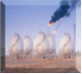
金融研究 农产品研究 金属研究 能源化工
020-22139858 020-22139813 020-22139817 020-22139824

地址：广东省广州市天河区珠江西路5号广州国际金融中心主塔写字楼第1007-1012房

免责声明
本报告的信息均来源于公开资料，我公司对这些信息的准确性和完整性不作任何保证，也不保证所包含的信息和建议不会发生任何变更。我们已力求报告内容的客观、公正，但文中的观点、结论和建议仅供参考，报告中的信息或意见并不构成所述品种的操作依据，投资者据此做出的任何投资决策与本公司和作者无关。

